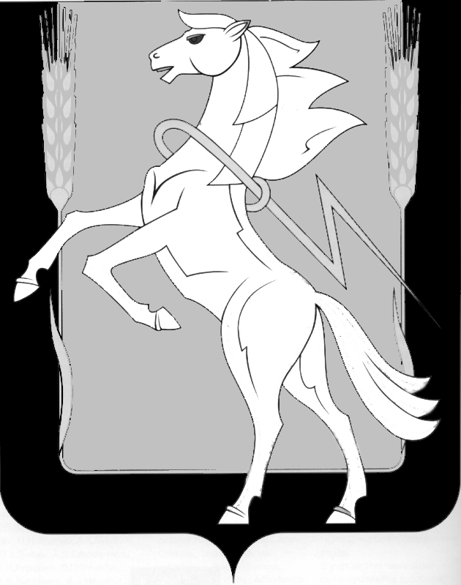

**СОВЕТ ДЕПУТАТОВ РОЩИНСКОГО СЕЛЬСКОГО ПОСЕЛЕНИЯ СОСНОВСКОГО МУНИЦИПАЛЬНОГО РАЙОНА**

ЧЕТВЕРТОГО СОЗЫВА

**Р Е Ш Е Н И Е**

от 29 августа 2024 года № 264

п. Рощино

**О внесении дополнений в Положение**

**«О земельном налоге Рощинского сельского**

**поселения» от 16.11.2010 г. № 98**

В соответствии с Федеральным законом от 12.07.2024 № 176-ФЗ «О внесении изменений в части первую и вторую Налогового кодекса Российской Федерации, отдельные законодательные акты Российской Федерации и признании утратившими силу отдельных положений законодательных актов Российской Федерации» и руководствуясь Федеральным законом от 06.10.2003 № 131-ФЗ «Об общих принципах организации местного самоуправления в Российской Федерации» Совет депутатов Рощинского сельского поселения четвертого созыва

**РЕШАЕТ:**

1. **Статью 6 «Налоговая ставка**» **п.1 п.п1 абзац 3** после слов: используемых в предпринимательской деятельности, дополнить следующими словами: и земельных участков, кадастровая стоимость каждого из которых превышает 300 миллионов рублей.

2. **В статью 6 «Налоговая ставка» добавить абзац 4**

не используемых в предпринимательской деятельности, приобретенных (предоставленных) для ведения личного подсобного хозяйства, садоводства или огородничества, а также земельных участков общего назначения, предусмотренных Федеральным законом от 29 июля 2017 года № 217-ФЗ «О ведении гражданами садоводства и огородничества для собственных нужд и о внесении изменений в отдельные законодательные акты Российской Федерации», за исключением указанных в настоящем абзаце земельных участков, кадастровая стоимость каждого из которых превышает 300 миллионов рублей.

2. Настоящее решение опубликовать в газете «Сосновская нива» и разместить на официальном сайте администрации Рощинского сельского поселения roshinskoe.eps74.ru в сети Интернет.

3. Настоящее решение вступает в силу с 01.01.2025 г., но не ранее чем по истечении одного месяца со дня опубликования.

Глава Рощинского Председатель Совета депутатов

сельского поселения Рощинского сельского поселения

____________ Е.В. Шульгина _______________С.Ю. Волосникова